**Metoda Elementów Skończonych**Sprawozdanie

Tomasz Zapiórkowski

1. **Zadanie**

Zadanie polega na zbadaniu rozkładu ciepła w ściance dwuwarstwowej, złożonej z 2 różnych materiałów o różnych właściwością przewodzenia. Przyjęto założenie, że ściana jest ścianą budynku, a zatem ma stronę wewnętrzną (w budynku) i zewnętrzną (z temperaturą otoczenia).

Materiały wraz z właściwościami:

1. **Mur z cegły klinkierowej1**

*ρ* = 1900

*λ* = 1.05

*c* = 880 $\frac{J}{kg×°C}$

*d* = 40

1. **Styropian1**

*ρ* = 20

*λ* = 0.04 $\frac{W}{m×°C}$

*c* = 1460 $\frac{J}{kg×°C}$

*d* = 10 $cm$

*ρ* – gęstość materiału $[\frac{kg}{m^{3}}]$

*λ* – współczynnik przewodzenia ciepła $[\frac{W}{m×°C}]$

*c* – ciepło właściwe materiału $[\frac{J}{kg×°C}]$

*d* – grubość materiału $[cm]$

1. **Warunki symulacji**

W ramach zadania dla symulacji przyjęto dwie temperatury brzegowe, po zewnętrznej i wewnętrznej stronie ściany oraz ustalono początkową temperaturę całej ściany:

* + - * + strona wewnętrzna (lewa, w budynku)2:

*t* = 23

*α* = 6.96

* + - * + strona zewnętrzna (prawa, otoczenia)2:

*t* = -5

*α*2 = 3.69, (przyjęto średnią prędkość wiatru na 5

* + - * + 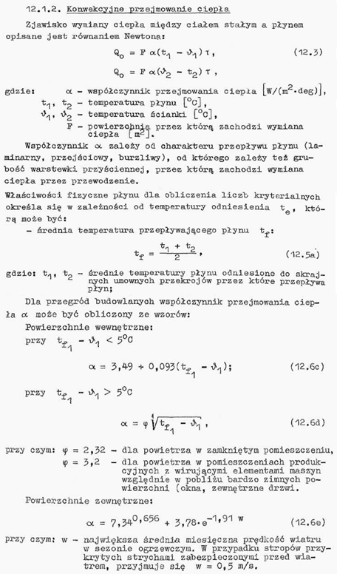ściana:

*t* = 16 $°C$

Dla przeprowadzanej symulacji wyznaczono również stabilny krok czasowy (taki by zmiana temperatury w elemencie była zbliżona do zmiany liniowej)3:

B – wymiar [m]  
nb – ilość węzłów na wymiarze B  
*λ* – współczynnik przewodzenia ciepła $[\frac{W}{m×°C}]$  
*c* – ciepło właściwe materiału $[\frac{J}{kg×°C}]$  
*ρ* – gęstość materiału $[\frac{kg}{m^{3}}]$

Wyznaczone wartości dla materiałów wybranych do symulacji:

|  |  |  |
| --- | --- | --- |
| dTauBrick | 79,61905 | s |
| dTauStyrofoam | 36,5 | s |

W symulacji jako $∆τ$ założono 30s, który był mniejszy od $∆τ$ materiałów, by zwiększyć stabilność, łatwość analizowania wyników oraz obniżyć czas obliczeń.

Czas symulacji ustalono na 1h.

Symulacja została wykonana przy pomocy programu MESowskiego wykonanego w ramach ćwiczeń projektowych. Implementacja oparta jest o materiały dostępne na stronie prowadzącego:

<http://home.agh.edu.pl/~pkustra/MES/FEM_transient_2d.pdf>

<http://home.agh.edu.pl/~pkustra/MES/Jakobian.pdf>

Kod programu wraz z danymi do symulacji oraz pełnym wynikiem symulacji dostępny jest na repozytorium: <https://github.com/madrimas/FEMv2>

1. 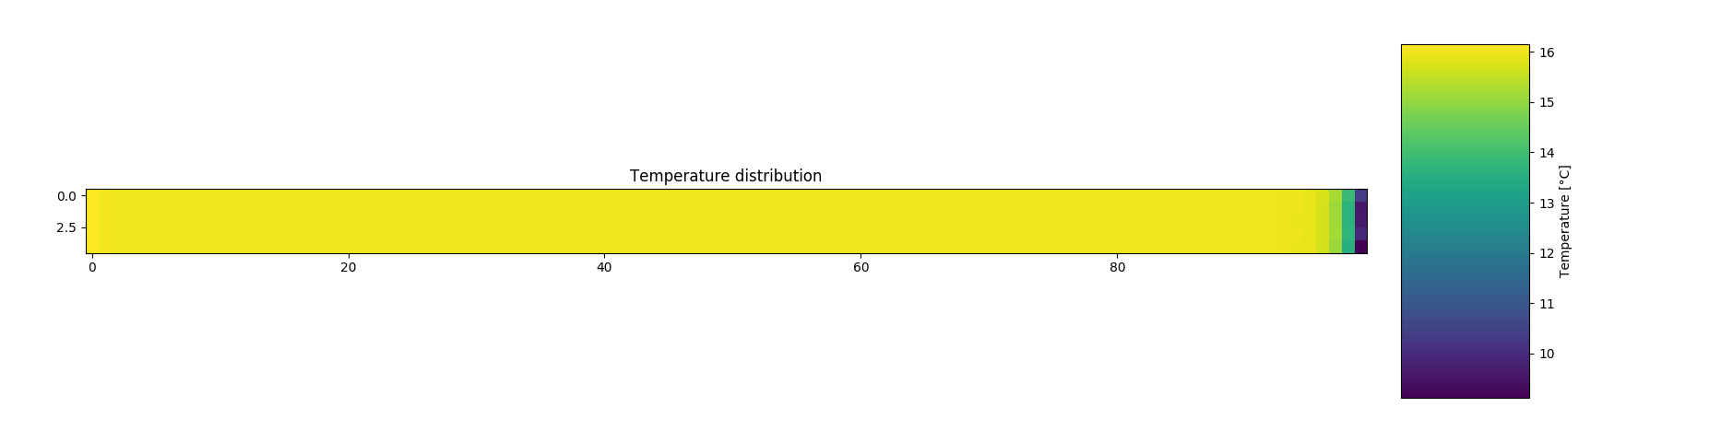**Wyniki symulacji**

Rozkład temperatury po pierwszym kroku symulacji (30s):

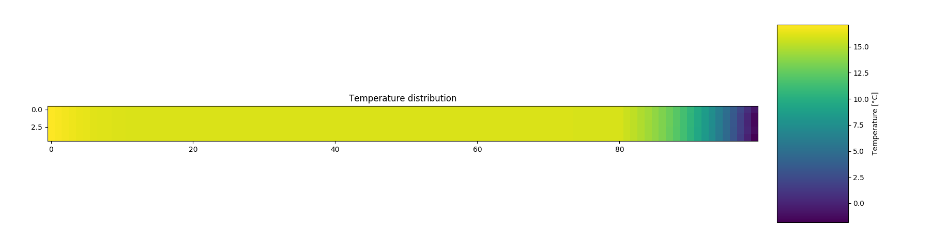

Rozkład temperatury po 15min:

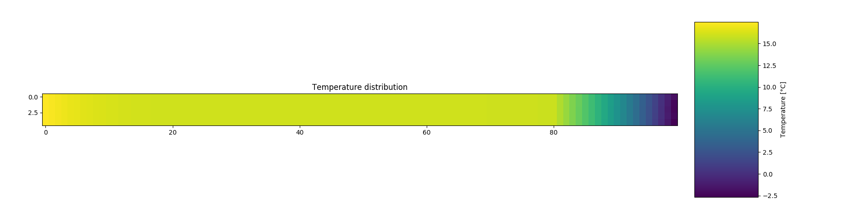 Rozkład temperatury po 30min:

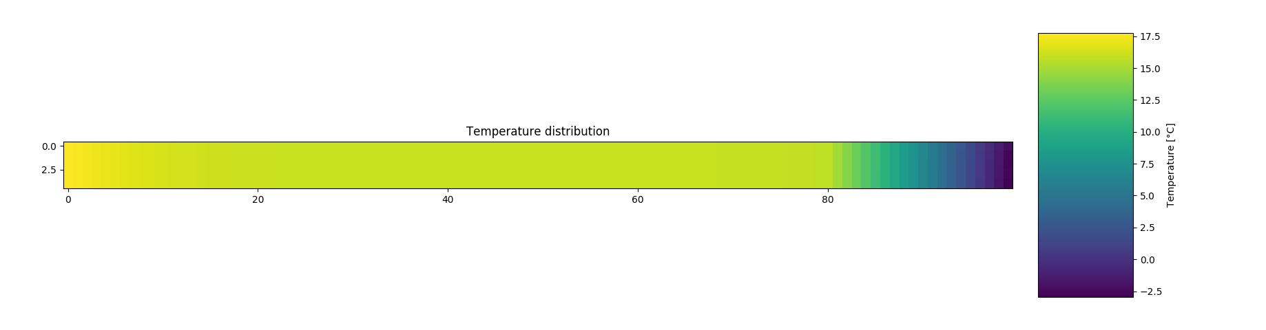 Rozkład temperatury po 45min:

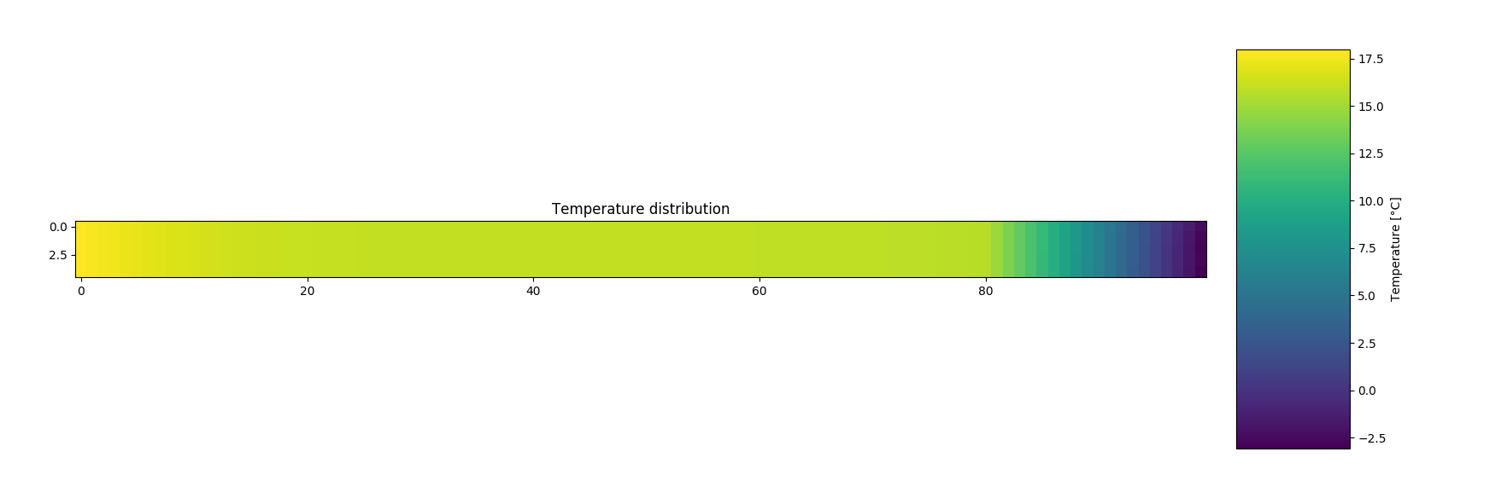

Rozkład temperatury po zakończeniu symulacji (1h):

Wykres pokazuje zmianę temperatury na granicach warstw podczas trwania symulacji. Widać tu wyraźnie, że warstwa zewnętrzna zanotowała największą zmianę temperatury. Resztę wyników można znaleźć w archiwum dołączonym do sprawozdania w postaci pliku out.txt.

1. **Analiza wyników**

Symulacja procesu zaczęła się przy temperaturze 16 $°C$ w każdym węźle zaprojektowanej ściany. Widać wyraźnie, że na stronie zewnętrznej temperatura gwałtownie zaczęła spadać, czego nie zaobserwowano po stronie wewnętrznej. Temperatura na granicy warstw materiałów przez cały czas trwania symulacji niemalże nie zmieniła się.

Temperatura po stronie wewnętrznej (cegła klinkierowa) wzrastała niemalże liniowo i ostatecznie przez godzinę (symulowany czas) wzrosła o niecałe 2 $°C$.

Inaczej zachowuje się wykres temperatury na granicy warstw materiałów. Przez cały okres trwania symulacji praktycznie nie zmienia się, dopiero po około 45min zaczyna lekko spadać. Ewidentnie widać tutaj wpływ temperatury pochodzącej z ze ściany zewnętrznej.

Wykres temperatury po zewnętrznej stronie jest logarytmiczny, temp spadku temperatury wyraźnie zwalnia po 2000s przy osiągnięciu temperatury -2 $°C$.

1. **Wnioski**

Symulowana ściana docelowo powinna zabezpieczyć wnętrze przed spadkiem ciepła i przy warunkach przyjętych do symulacji to założenie spełnia, gdyż temperatura przy warstwie wewnętrznej nie malała.

Spełnienie tego założenia oznacza, że dobrane materiały (cegła klinkierowa i styropian) byłyby odpowiednimi materiałami budulcowymi, biorąc pod uwagę wyłącznie kwestię strat ciepła. Kwestia opłacalności tego rozwiązania (cena cegły klinkierowej i grubość ściany) nie są jasne, ale nie były też uwzględniane w symulowanym zadaniu.

Metodę Elementów Skończonych jak widać możemy wykorzystać w życiu codziennym. Odpowiednio użyta (z nałożeniem odpowiednich warunków brzegowych i poprawnym wybraniu schematu symulacji) może rozwiązać wiele problemów, tj. przedstawiony w tym sprawozdaniu, ale także inne dotyczące zakresu budownictwa, mechaniki czy też zwykłego chłodzenia napoju w lodówce. Dzięki MES w stosunkowo krótkim czasie możemy otrzymać przybliżone wyniki długotrwałych, skomplikowanych obliczeniowo procesów. Nie wolno jednak zapominać, że MES jest metodą numeryczną, a więc otrzymany wynik jest tylko przybliżeniem rzeczywistości i nie wolno opierać wyłącznie na podstawie wyników z programu MES kluczowych decyzji projektowych.

1http://kurtz.zut.edu.pl/fileadmin/BE/Tablice_materialowe.pdf  
2http://bcpw.bg.pw.edu.pl/Content/3721/01jkzztc_przedmowa.pdf  
3http://home.agh.edu.pl/~pkustra/MES/CzasRozwiazania.png